迪庆州旅游发展委员会
简 报
第59期
迪庆州旅游发展委员会办公室 2018年9月28日

《迪庆香格里拉旅游手册》编撰工作会议启动
根据《迪庆州旅游产业领导小组关于在全州旅游行业开展“迎康巴艺术节，旅游从业人员三诚三有四个一”主题实践活动方案》的相关要求，迪庆州旅游发展委员会于2018年9月28日上午召开了《迪庆香格里拉旅游手册》编撰工作会议。
会议邀请了我州宗教、历史、文化、民俗、生态、地质地理等领域的10名专家学者，就2018年《迪庆香格里拉旅游手册》编撰内容、职责分工、时间安排展开讨论。编撰专家组表示：此次编撰工作要从迪庆的三江并流文化、茶马古道文化、生态多样性等方面着手，将迪庆州的旅游、民俗文化、生态、历史背景等资源更好地整合。
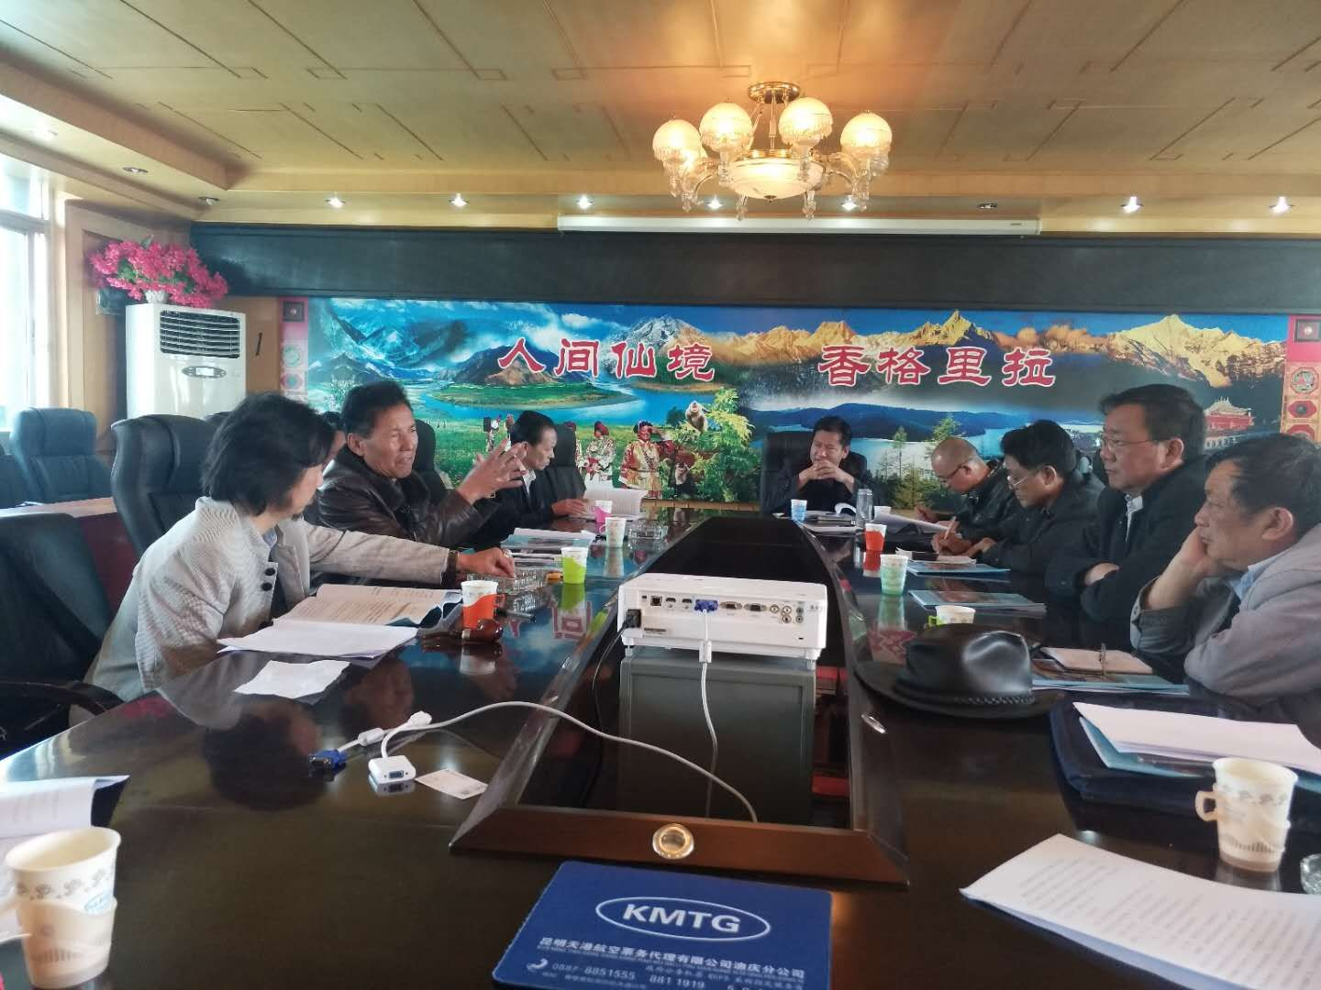
会上，迪庆州旅游发展委员会主任鲁志军提到：要树立迪庆香格里拉品牌就要全方位提升我州旅游服务质量，此次编撰《迪庆香格里拉旅游手册》是落实我州旅游产业转型升级和全域旅游的一项重要工作；是全面展示和了解迪庆丰富旅游资源的一面窗口；同时也要将手册作为广大旅游从业人员和游客的旅游指南，更加深入细化地介绍香格里拉，更好地服务于全域旅游。

抄送：省旅发委，州委，州政府。

